Projeto Final – Exame de Glicemia
Aplicativo simples para cadastro de exames de glicemia(diabetes), criado como projeto final para a capacitação de ASP.Net Avançado, gerenciando os cadastros de pacientes e exames.
Para executar as rotinas de cadastro deve-se primeiro configurar a conexão com a base de dados:
Altere os dados de conexão com o banco de dados no arquivo “Web.config”:
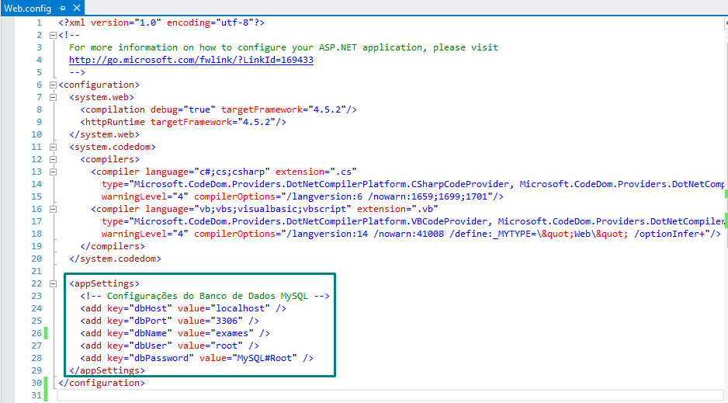
A seguir a aplicação já pode ser executada sendo que na tela inicial, caso a base de dados ainda não exista, será mostrada a opção para a execução do script de geração da base de dados:
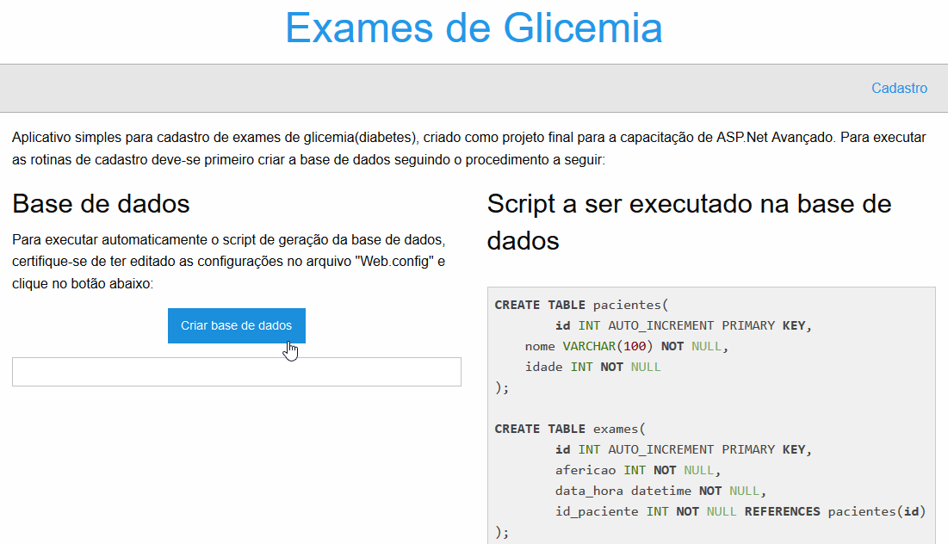
Opcionalmente a criação da base de dados poderá ser feita executando o script de criação diretamente no MySQL:
CREATE TABLE pacientes(
id INT AUTO_INCREMENT PRIMARY KEY,
nome VARCHAR(100) NOT NULL,
idade INT NOT NULL
);

CREATE TABLE exames(
id INT AUTO_INCREMENT PRIMARY KEY,
afericao INT NOT NULL,
data_hora datetime NOT NULL,
id_paciente INT NOT NULL REFERENCES pacientes(id)
);

